Prekių viešojo pirkimo-pardavimo sutarties
2024 m. d. Nr.
1 Priedas

TECHNINĖ SPECIFIKACIJA
  - Bendrieji reikalavimai

1.1. Baldai turi būti nauji, nenaudoti.
  - Baldai turi atitikti aprašymus ir paveikslėlius, nebent būtų nurodyta kitaip.
  - Visų baldų atraminės dalys turi būti apsaugotos nuo grindų braižymo.
1.4. Baldai turi atitikti Aplinkos apsaugos kriterijų taikymo, vykdant žaliuosius pirkimus, tvarkos aprašo, patvirtinto Lietuvos Respublikos aplinkos ministro 2011 m. birželio 28 d. įsakymu Nr. D1-508 „Dėl aplinkos apsaugos kriterijų taikymo, vykdant žaliuosius pirkimus, tvarkos aprašo patvirtinimo“ (toliau – Aprašas) 2 priedo „Minimalūs aplinkos apsaugos kriterijai“ VII skyriuje „Baldai“ nustatytus minimalius aplinkos apsaugos kriterijus, kurie taikomi konkrečiam baldui aprašytam šios techninės specifikacijos 2 punkte, arba atitikti Aprašo 4.2. p. jiems nustatytus I tipo ekologinio ženklo reikalavimus pagal standartą LST EN ISO 14024 „Aplinkosauginiai ženklai ir aplinkosauginės deklaracijos. I tipo aplinkosauginis ženklinimas. Principai ir procedūros“ ir būti paženklinti I tipo ekologiniu ženklu arba kitu tiekėjo pateiktu lygiaverčiu įrodymu (pvz., EU Ecolabel, Nordic Swan, Blue Angel, El Distintiu, Milieukeur, Österreichisches Umweltzeichen, NF Environnement, The Hungarian Eco-label, Polish Eco Mark-Znak EKO arba kitu I tipo ekologiniu ženklu).
1.5. Suskleisti baldai / jų dalys turi būti pristatomi vertikaliai sustatyti (-os) ir užfiksuoti (-os) / pritvirtinti (-os) dviem eilėmis arba gulsti (-čios) sukrauti (-os) į rietuves ir užfiksuoti (-os) / pritvirtinti (-os) narvo tipo išardomuose ar dalinai išardomuose (kad būtų patogu sukrauti pakuojamus daiktus ) daugkartinio naudojimo stelažuose-lentynose, kuriuos būtų galima transportuoti 2 aukštais sukrautus vieną ant kito ir sandėliuoti 3 aukštais sukrautus vieną ant kito. Turi būti numatyta galimybė stelažus-lentynas su juose esančiais daiktais šakiniu krautuvu pakrauti į transporto priemonę / jūrinį konteinerį ir iškrauti iš jos / jo. Dviem aukštais sukrauti narvo tipo stelažai-lentynos turėtų tilpti jūriniame ICC tipo konteineryje, kaip apibrėžta ISO 668 standarte: išoriniai matmenys - ilgis 6058 mm, plotis 2438 mm, aukštis 2591 mm.
Paveikslėliuose pateikiami galimų narvo tipo stelažų konstrukcijų pavyzdžiai. Galutinis variantas su reikalingais nedideliais pakeitimais turi būti derinamas su pirkėju.
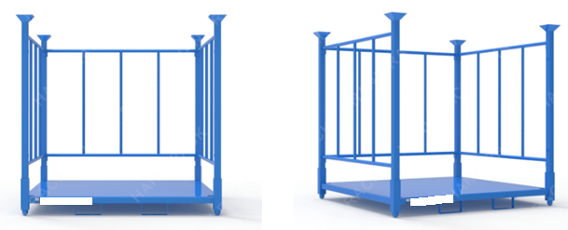
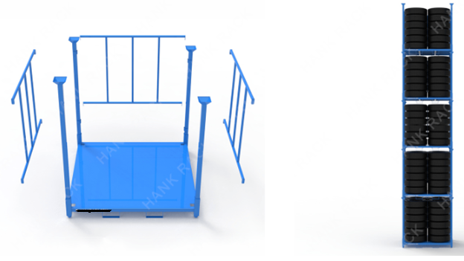
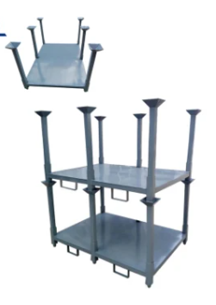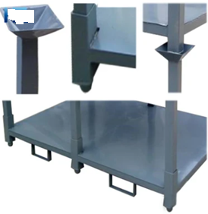
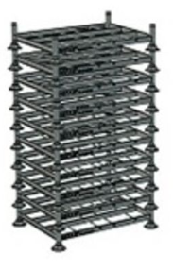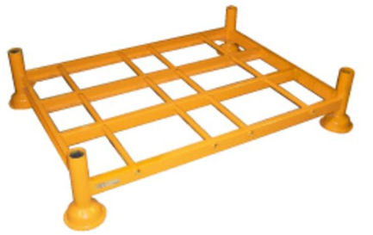

- Techniniai reikalavimai baldams

2.1. Sulankstomas stalas darbo vietai

Gabaritiniai matmenys: (I) 1800 x (P) 600 x (A) 750 mm. Leistina matmenų paklaida ± 20 mm. Visi kiti matmenys, nurodyti paveikslėlyje, yra prototipo matmenys ir gali šiek tiek skirtis nuo nurodytųjų, užtikrinus stalo stabilumą ir pakeitimus suderinus su pirkėju. Bendras vaizdas turi išlikti tas pat.
Stalo kojos užlenkiamos. Konstrukcija pavaizduota paveikslėlyje. Stalo kojos turi būti pagamintos iš metalinio stačiakampio vamzdžio, kurio skerspjūvio matmenys ne mažesni, kaip 30 x 30 mm, sienelių storis ne mažesnis kaip 1,5 mm. Spalva pilka.
Stalas turi atlaikyti 150 kg apkrovą uždėtą stalo viduryje, galima grįžtama deformacija iki 5 mm.
Stalas turi būti tinkamas darbui lauke, todėl stalviršis gaminamas iš drėgmei atsparios (jūrinės) faneros, kurios storis ne mažiau kaip 18 mm. Stalviršio briaunos ir kampai užapvalinti. Stalviršio spalva – tamsiai ruda arba juoda, ta pat spalva turi būti nudažyti ir stalo kraštai.
Stalai turi būti pristatomi supakuoti 1.5. p. aprašyta tvarka.

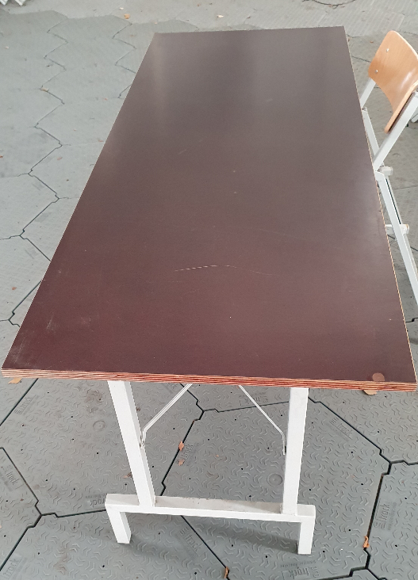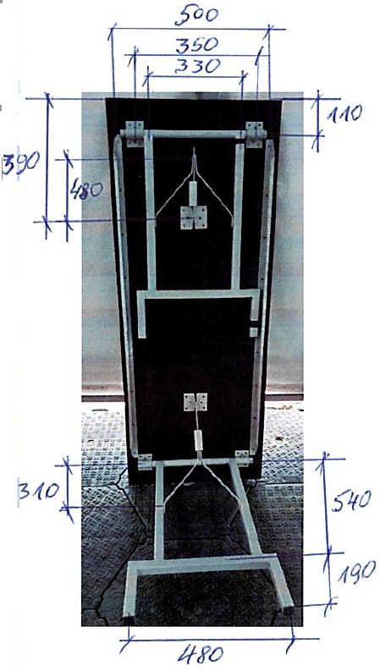

  - Sulankstomas stalas valgyklai

Gabaritiniai matmenys: (I) 1500 x (P) 800 x (A) 750 mm. Leistina matmenų paklaida ± 20 mm. Visi kiti matmenys, nurodyti paveikslėlyje, yra prototipo matmenys ir gali šiek tiek skirtis nuo nurodytųjų, užtikrinus stalo stabilumą ir pakeitimus suderinus su pirkėju. Bendras vaizdas turi išlikti tas pat.
Stalo kojos užlenkiamos. Konstrukcija pavaizduota paveikslėlyje. Stalo kojos turi būti pagamintos iš metalinio stačiakampio vamzdžio, kurio skerspjūvio matmenys ne mažesni, kaip 30 x 30 mm, sienelių storis ne mažesnis kaip 1,5 mm. Spalva pilka.
Po stalviršiu turi būti įrengtos metalinės konstrukcijos taburetėms įkišti ir laikyti (paveikslėlyje nepavaizduota). Taburetė turi lengvai įlįsti ir tvirtai laikytis laikikliuose. Metalinis rėmas gaminamas iš metalinio stačiakampio vamzdžio, kurio skerspjūvio matmenys ne mažesni, kaip 30 x 30 mm, sienelių storis ne mažesnis kaip 1,5 mm. Ant stalų kojų iš išorinės pusės turi būti pritvirtinta po metalinį kabliuką galvos apdangalui pasikabinti. Kabliukai neturi išsikišti už stalo perimetro ribų.
Stalas turi atlaikyti 150 kg apkrovą uždėtą stalo viduryje, galima grįžtama deformacija iki 5 mm.
Stalas turi būti tinkamas darbui lauke, todėl stalviršis gaminamas iš drėgmei atsparios (jūrinės) faneros, kurios storis ne mažiau kaip 18 mm. Stalviršio briaunos ir kampai užapvalinti. Stalviršio spalva – tamsiai ruda arba juoda, turi derėti su taburetės spalva ir ta pat spalva turi būti nudažyti ir stalo kraštai.
Stalai turi būti pristatomi supakuoti 1.5. p. aprašyta tvarka.

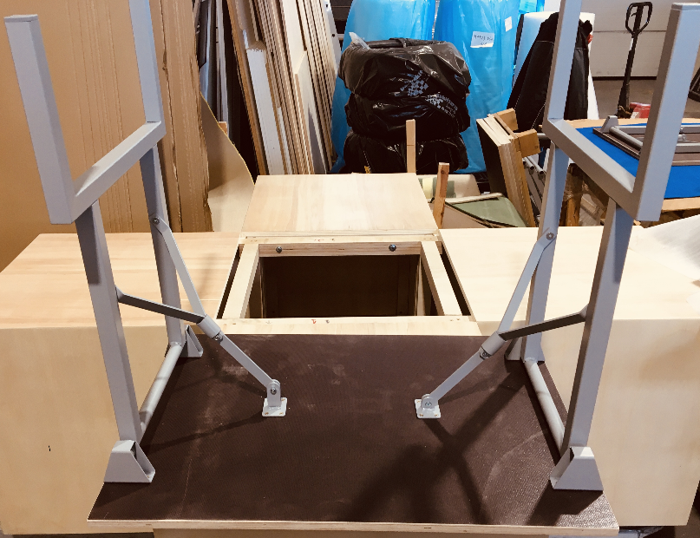

  - Sulankstoma taburetė

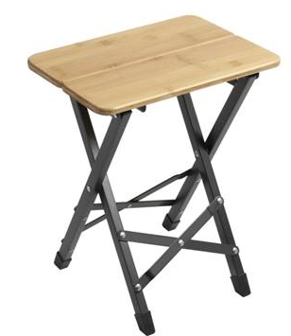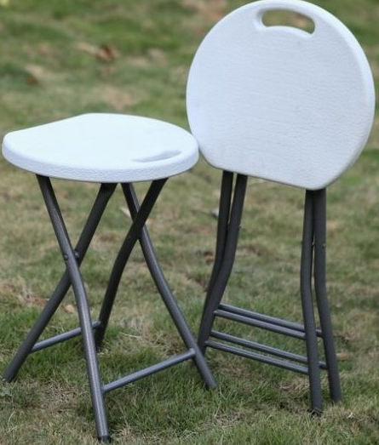
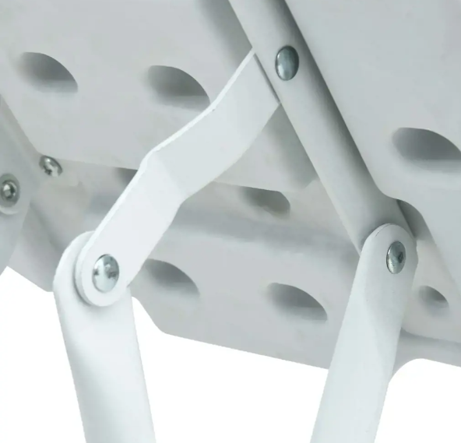

Matmenys: aukštis – 480 mm, plotis – 375 mm, gylis – 375 mm (nurodytiems matmenims leistina paklaida - ± 10 mm). Kėdės sėdimoji dalis iš ne mažiau kaip 18 mm storio drėgmei atsparios (jūrinės) faneros. Sėdimosios dalies briaunos ir kampai užapvalinti. Spalva – tamsiai ruda arba juoda, turi derėti su stalo spalva, ta pat spalva turi būti nudažyti ir taburetės kraštai.
Paveikslėlyje kairėje pavaizduota pageidaujama bendra taburetės išvaizda, paveikslėliuose dešinėje ir apačioje – pageidaujamas jos sulenkimo būdas. Galutinė taburetės konstrukcija turi būti derinama su pirkėju.
Karkasas metalinis, dažytas pilkos spalvos dažais. Sėdimoji dalis prie metalinės dalies tvirtinama varžtais, kurie neturi būti išsikišę ant sėdimos dalies. Taburetė turi atlaikyti ne mažesnį kaip 150 kg svorį.
Taburetės turi būti pristatomi supakuotos 1.5. p. aprašyta tvarka.

  - Lova su daiktadėže apačioje

Gabaritiniai matmenys (A x P x G): 780 x 2080 x 810 mm.
Lova turi būti pagaminta: nugarėlė (galvūgalis ir kojūgalis) iš plieninių stačiakampių vamzdžių 25 x 40 x 2,5 mm, nugarėlės atraminiai strypeliai iš kvadratinių vamzdžių 40 x 40 x 2,5 mm, rėmas iš lygiašonio kampuočio 25 x 25 x 4 mm ir stačiakampio vamzdžio 25 x 40 x 2,5 mm.
Rėmas sutvirtintas dviem ne plonesnėmis kaip 4 mm storio skersinėmis juostinio plieno juostomis maždaug 60 cm nuo galų. Rėmo dugnas 10 mm storio klijuota fanera su maždaug 50 mm skersmens skylėmis čiužinio ventiliacijai. Rėmo dugnas turi būti pakeliamas, vyriais tvirtinamas vienoje rėmo ilgesniojoje pusėje. Rėmo dugnas apatinėje (daiktadėžės) pusėje viduryje turi būti sutvirtintas skersine ne plonesne kaip 4 mm storio juostinio plieno juosta, kuri prie dugno pritvirtinta varžtais paslėptomis galvutėmis.
Vamzdis, kampuotis ir metalinė juosta suvirinami ištisine siūle.
Lova turi būti lengvai išardoma ir surenkama be varžtų, lovos dalys turi būti sumaunamos / suneriamos. Turi būti galimybė atskirti galvūgalio ir kojūgalio atramines dalis nuo rėmo ir daiktadėžės.
Paveikslėlyje nurodytiems matmenims leistina paklaida - ± 10 mm.
Lova turi atlaikyti ne mažesnį kaip 150 kg vieno asmens svorį.
Po lova turi būti įrengta prie lovos rėmo ir kojų tvirtinama sulankstoma daiktadėžė, pagaminta iš tentinio audinio su PVC sluoksniu /polipropileno, kurio svoris ne mažiau, kaip 600 g/m2.
Daiktadėžė turi atlaikyti ne mažesnį, kaip 100 kg svorį.
Daiktadėžė turi būti tokio aukščio, kad visiškai užpildytų erdvę po lova. Viename daiktadėžės šone turi būti vertikalia pertvara atskirtas 600-650 mm pločio skyrelis.
Paveikslėliai pateikti bendram vaizdui susidaryti. Dizaino skirtumai turi būti derinami su pirkėju.
Lovos su daiktadėžėmis turi būti pristatomos supakuotos 1.5. p. aprašyta tvarka.

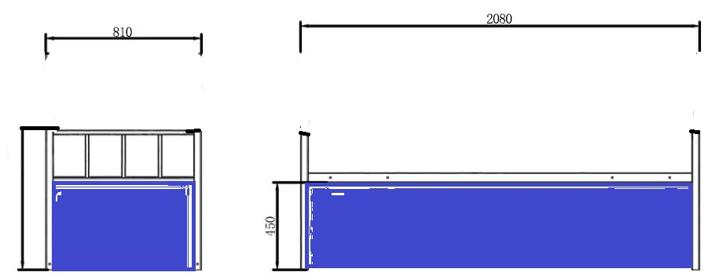
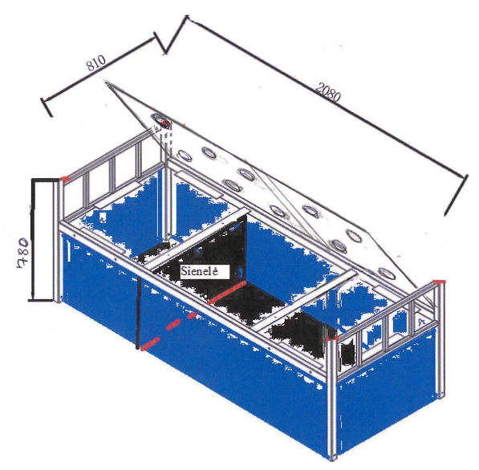

  - Sulankstoma kėdė
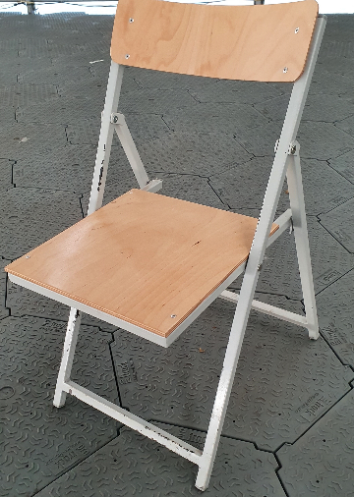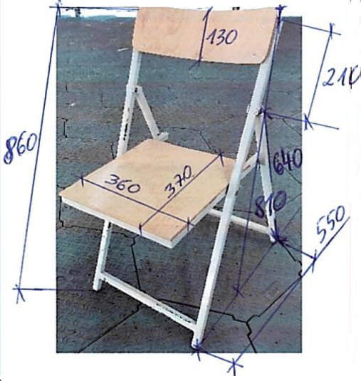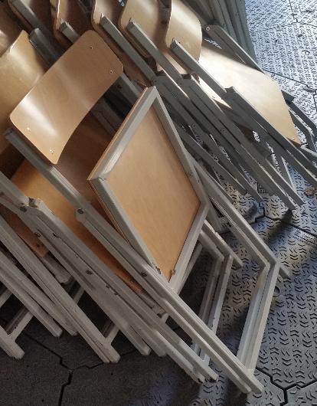

Gabaritiniai matmenys: (I) 550 x (P) 400 x (A) 810 mm. Leistina matmenų paklaida ± 20 mm. . Kėdė sulankstoma. Konstrukcija pavaizduota paveikslėlyje.
Kėdė turi būti tinkama darbui lauke, todėl sėdimoji dalis ir nugarėlė gaminamos iš drėgmei atsparios faneros, kurios storis ne mažiau, kaip 8 mm. Spalva – tamsiai ruda arba juoda (derinama prie sulankstomo stalo stalviršio spalvos, paveikslėlis pateiktas tik konstrukcijai pavaizduoti), ta pat spalva turi būti nudažyti ir kėdės sėdimosios dalies kraštai. Sėdimosios dalies matmenys: 360 x 370 mm. Leistina matmenų paklaida ± 10 mm. Sėdimosios dalies aukštis nuo grindų 450 mm ± 10 mm. Atlošo aukštis 130 mm ± 10 mm. Atlošas šiek tiek išgaubtas, pritaikant prie žmogaus kūno formos.
Kėdės kojos gaminamos iš metalinio stačiakampio vamzdžio, kurio skerspjūvio matmenys ne mažesni, kaip 20 x 20 mm, sienelių storis ne mažesnis kaip 1,5 mm. Spalva – pilka.
Kėdė turi būti tinkama dirbti 190 cm ūgio asmeniui. Kėdės kojos turi būti tokios, kad atsisėdus 150 kg asmeniui neliktų liekamųjų deformacinių žymių ant linoleumu išklotų grindų.
Kėdės turi būti pristatomos supakuotos 1.5 p. aprašyta tvarka.

